中国科学技术大学国家同步辐射实验室
技术指标供应商确认表

序号 | 名称 | 技术指标 | 偏离说明  (无偏离/正偏离/负偏离) | 偏离值
1 | 可切换FY/LY高频微波低温样品架 | 所需可切换FY/LY高频微波低温样品架一个，规格和技术参数如下：  - 样品架包含冷杆一个，FY（荧光模式）样品杆一个，以及LY（透射/光致发光模式）样品杆一个，并且FY样品杆和LY样品杆可通过拆卸螺丝/SMA接头/插拔光电二极管插针等方式连接到冷杆上来切换；  - 样品架尺寸：安装接口CF63刀口，长737±2mm；样品杆底端尺寸安装LY（LY样品架底端旋转直径小于20mm，底端宽度不大于12.8mm，厚度不大于14mm）/FY样品架（FY样品架底端旋转直径小于20mm，底端宽度不大于14mm，厚度不大于15.8mm）；  - 采用液氦开循环降温，样品最低温度可达20K，高温可达350K，该温区内温度稳定度为±0.1K以内，液氦消耗低于2.5L/h；  - 留有SMA RF射频接口真空法兰，可传输微波频率不低于12GHz，驻波比(VSWR)：1.1 + 0.01xf(GHz)；插入损耗：0.15 x√f (GHz) db；  - 样品架底端内置光电二极管，响应时间不低于1ms，探测面不小于直径Φ5mm的圆形，对于软X射线灵敏度不低于0.1A/W@400 eV；  - 样品架高频线缆传输损耗小于3dbm@1GHz-4GHz，小于6dbm@5GHz-8GHz；  - 平面共振波导中间开孔，提供LY和FY模式的两种波导，每种波导至少四个，且波导可在样品架上更换；  - UHV真空度优于5×10⁻⁹ torr；  - 留有弱电流探测接口，接口本底直流小于5pA。  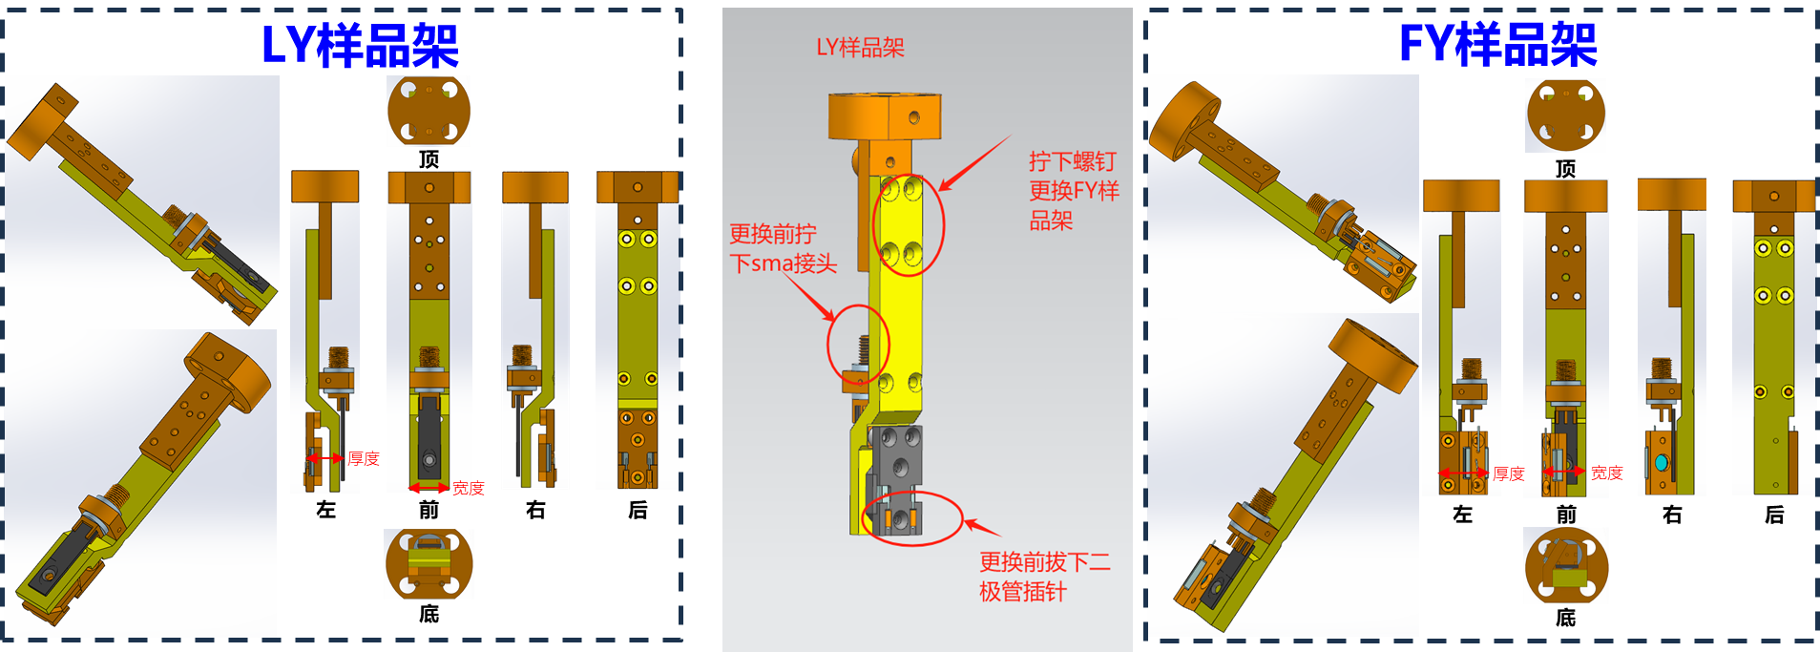
2 | 商务条款 | 交货期：收到预付款后20周内交货到用户指定地点  交付进度：一次性交付  付款方式：合同签订后预付合同总额的20%，验收合格后支付合同尾款  验收指标及验收要求：  接受厂家出厂测试报告，主要针对以下几个指标出具测试报告：  1. LY样品架底端旋转直径小于20mm，底端宽度不大于12.8mm，厚度不大于14mm，FY样品架底端旋转直径小于20mm，底端宽度不大于14mm，厚度不大于15.8mm；  2.样品温度范围覆盖20K-350K，温度稳定度为±0.1K以内；  3.样品架高频微波线缆损耗传输小于3dbm@1GHz-4GHz，小于6dbm@5GHz-8GHz；  4.样品架真空度不低于5×10⁻⁹ torr；  5.样品架光电二极管本底电流小于5pA，响应时间不低于1ms，对于软X射线灵敏度不低于0.1A/W@400 eV；  6.具备FY和LY两种样品杆，共计打孔波导不少于8个。  保修及售后服务：  质保期：验收合格之日起12个月为质保期。  售后服务：质保期内提供免费维修服务（人为损坏除外）。  在收到售后需求后4小时内响应，48小时内尽最大可能提出解决方案。

公司名称（盖章）：
日期：

